Aveiro, 14 de fevereiro de 2019

NOTA DE IMPRENSA
Dia da Região de Aveiro Digital 2019

Projeto Região de Aveiro Digital
“Unir esforços para melhor servir o munícipe”

Ferramentas tecnológicas pensadas numa lógica intermunicipal possibilitam, a partir de agora, poupança de tempo e menos custos para os Cidadãos. Uma administração mais ágil e eficiente com ferramentas de decisão mais transparentes, céleres e vantajosas.

O RAD – Região de Aveiro Digital é um projeto muito importante de modernização administrativa, de capacitação institucional, de aumento do nível de eficiência na relação da Administração Local com os Cidadãos e com as Empresas, assim como da transparência da gestão pública.
Com o RAD executamos um investimento total de 2.851.816,50€, materializando um projeto que se iniciou em 2017 com a candidatura ao Centro2020, seu principal financiador, e que terá o seu epílogo em setembro próximo, e que conta já com resultados visíveis para as Câmaras Municipais e para os Cidadãos, nomeadamente através de sites de Câmaras Municipais associadas da CIRA, tornando-os mais apelativos, mais úteis e com novas aplicações que tornam mais fácil e eficaz o uso destas ferramentas.
Este é o quarto projeto de modernização administrativa que os onze Municípios da Comunidade Intermunicipal da Região de Aveiro (CIRA) realizam em conjunto e que aposta na utilização de ferramentas otimizadas, como formulários interativos iguais para todos os Municípios, portal de central de compras, ferramentas SIG intermunicipais de apoio à decisão, políticas de cibersegurança, entre outros, para cumprir os seus objetivos.

José Ribau Esteves, presidente da CIRA assume a importância deste novo desafio: “o efeito do trabalho em equipa está a dar frutos e concretiza, uma vez mais, a opção e a capacidade de decidir e realizar em conjunto, um dos traços distintivos da nossa Região de Aveiro. São muitas horas de dedicação, muitas centenas de colaboradores envolvidos e vários grupos de trabalho, com empresas prestadoras de serviços, que em conjunto permitem fazer uma verdadeira reengenharia de processos, ao mesmo tempo e em muitas unidades orgânicas dos onze Municípios da CIRA. Tudo com o objetivo único, tornar mais simples a vida das pessoas, usando métodos mais eficientes e transparentes”.
O projeto RAD permitirá melhorar os serviços prestados aos Cidadãos, visando mais eficiência, modernização, simplificação de processos e maior transparência nas decisões. “Cerca de 25 novos serviços estarão disponíveis para todos os utentes de forma harmonizada” refere José Ribau Esteves, permitindo poupanças de tempo consideráveis. “Uma empresa que precise de solicitar uma licença de ocupação de espaço público, ou vários serviços na área do urbanismo, saberá que o formulário a preencher será igual para toda a Região de Aveiro, permitindo poupar recursos.”

O que é o RAD?
O RAD – Região de Aveiro Digital divide-se em diversas áreas:
- Serviços Online – Novas funcionalidades e soluções, com formulários eletrónicos interativos comuns aos onze municípios e novas ferramentas;
- Portais Municipais – Evolução e melhoria na acessibilidade e no design nos portais das Câmaras Municipais e da CIRA, com a implementação de sites responsivos, com novos serviços e vantagens e, nalguns casos, com o recurso a APP’s;
- Plataforma de Atendimento – Reengenharia e desmaterialização de processos e novas soluções para uma maior rapidez de atendimento e eficácia, permitindo atendimento multicanal único;
- Plataforma de Gestão Documental – Novas funcionalidades e soluções;
- Plataforma de Faturação Eletrónica – Proporciona aos Municípios e Cidadãos uma melhor gestão dos seus documentos de cobrança;
- Arquivo Digital – Colaboração intermunicipal para melhorar o arquivo dos documentos e projetos autárquicos;
- Cadastro Territorial Multifinalitário – Geoportal/SIG – Uma colaboração entre os Municípios que permitirá uma melhor decisão de âmbito intermunicipal, perspetivando um território único numa plataforma que que regista todos os equipamentos públicos;
- Plataforma Bibliotecas Municipais – Permitirá uma gestão integrada dos utentes e do catálogo do acervo bibliográfico;
- Central de Compras – A adopção de uma central de compras intermunicipal permitirá realizar substanciais poupanças em diversos serviços comuns aos Municípios;
- Modelo de Governação Intermunicipal e Política de Segurança em Tecnologias de Informação – Ferramenta indispensável para um trabalho colaborativo em segurança e qualidade no atendimento.

ANEXOS:

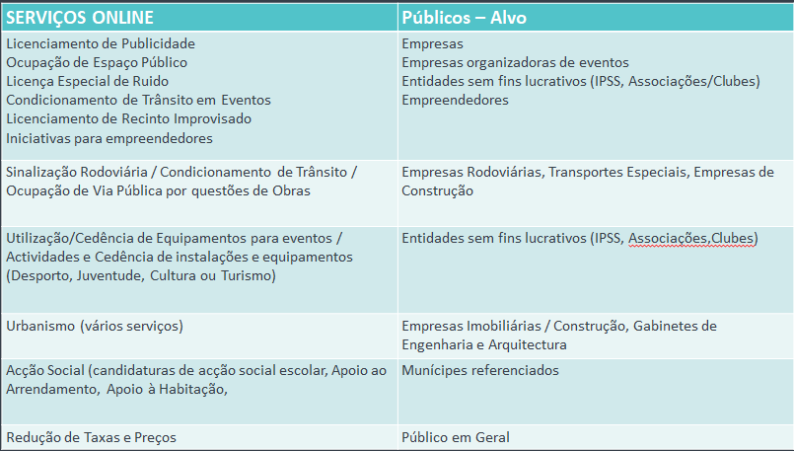
Exemplos de Serviços Online a desmaterializar

Cronograma Financeiro da Operação
